2008年上半年重庆公务员考试行政职业能力测验真题及答案

重庆市2008年上半年面向社会公开考试录用公务员
《行政职业能力测验》试卷
2008年3月
说 明
这项测验共有四个部分，100道题，总时限为90分钟。
请在答题卡上严格按照要求填写自己的姓名、报考部门，涂写准考证号。
请仔细阅读下面的注意事项，这对你获得成功非常重要：
1、题目应在答题卡上作答。
2、监考人员宣布考试开始时，你才可以开始答题。
3、监考人员宣布考试结束时，你应立即放下铅笔，将试题本、答题卡递交监考人员，经查验同意并签名后方可离开。
如果你违反了以上任何一项，都将影响你的成绩。
4、在这项测验中，可能有一些试题较难，因此你不要在每道题上思考时间太久，遇到不会答的题目，可先跳过去，如果有时间再去思考；否则，你可能没有时间完成后面的题目。
5、试题答错不倒扣分。
6、涂写答案时一定要认准题号，严禁折叠答题卡！如果答题卡有印刷错误，请报告监考人员。

停！请不要往下翻！听候监考老师的指示。否则，会影响你的成绩。

第一部分 数量关系
（共15题）
本部分包括两种类型的试题。
一、数字推理：给你一个数列，但其中缺少一项，要求你仔细观察数列的排列规律，然后从四个供选择的选项中选出你认为最合适的一项来填补空缺项。
1．5，4，10，8，15，16，（ ），（ ）
A．20，18 B．18，32 C．20，32 D．18，32
2．34，35，69，104， （ ）
A．138 B．139 C．173 D．179
3．0，1/9，2/27，1/27， （ ）
A．27 B．7/9 C．5/18 D．4/243
4．2，5，10，50， （ ）
A．100 B．200 C．250 D．500
5．100，50，2，25， （ ）
A．1 B．3 C．2/25 D．2/5
二、数学运算：你可以在题本上作草稿运算，遇到难题，你可以跳过不做。待你有时间再返回来做。
6．1/2+（1/2）²+（1/2）³+（1/2）⁴的值是（ ）。
A．1/16 B．7/8 C．15/16 D．1
7．999×778+333×666的值是（ ）。
A．99000 B．9990000 C．999000 D．990000
8．某移动通信公司在周一到周五的晚上八点到早上八点以及周六、周日全天，实行长途通话的半价收费，一周内有（ ）小时长话是半价收费。
A．98 B．108 C．112 D．118
9．某市一条大街长10080米，从起点到终点共设有9个公交车站，那么每两个车站之间的平均距离是（ ）米。
A．1120 B．1210 C．1260 D．1320
10．在一次测验中，5个学生得了95分，9个学生得了85分，4个学生得了80分，2个学生得了70分，这20个学生的平均分是（ ）分。
A．80 B．84 C．85 D．86
11．某地的房产税率为8％，如果一套两居室从220000元升值到275000元，那么房产税需要增加（ ）。
A．4000元 B．4400元 C．4800元 D．5000元
12．一本数学辅导书共有200页，编上页码后，问数字“1”在页码中出现了（ ）次。
A．100 B．121 C．130 D．140
13．一项工作，按原计划完成1/4时，将工效提高1/8，每天的工作时间增加l/3，结果共用18天完工，原计划工作时间是（ ）。
A．24天 B．27天 C．30天 D．36天
14．有一列数，第一个数为8，第二个数为4，从第二个数起，它们的每个数都比它前后相邻的两数的和少5，从第一个数到第2003个数的和是（ ）。
A．10001 B．10000 C．10011 D．11000
15．在数列1/1，2/1，l/2，3/l，2/2，l/3，4/l，3/2，2/3，1/4，5/l……中，9/19居于第（ ）项。
A．270 B．370 C．470 D．570

第二部分 言语理解与表达
（共30题）
本部分包括三种类型的试题。
一、选词填空：要求你从所给的选项中选出一个填空。使句子的意思表达得最准确。
16．今天的幸福生活是先辈们用血汗换来的，我们不能忘记他们的（ ）之功。
A．来之不易 B．开天辟地 C．翻天覆地 D．筚路蓝缕
17．企业不再直接受各级政府主管部门和财政机关的管理，并不等于企业的经营活动不受各级政府主管部门和财政机关的（ ）和（ ）。
A．管理 限制 B．领导 控制 C．引导 控制 D．引导 管理
18．个人的能力是有限的，我们只不过是（ ），因此我们在处理和解决问题时不能犯“个人主义”和“英雄主义”的错误，应该发扬团队合作精神。
A．微不足道 B．沧海一粟 C．微乎其微 D．谨小慎微
19．在科学技术飞速发展的今天，我们的企业经营（ ）也要不断更新。
A．观念 B．理念 C．理想 D．观点
20．一位年迈的妇女带着孙子，（ ）在北京西客站前，眺望着这充满民族风格的宏伟建筑群，嘴里不住地啧啧称赞。
A．屹立 B．矗立 C．伫立 D．挺立
21．古代的明君都喜欢自己的臣民直言上谏，而今天有些领导则不然，总是（ ），相比之下，实在不应该。
A．知错就改 B．讳疾忌医 C．刚愎自用 D．好大喜功
22．有些干部对自己的下属颐指气使，对自己的上司（ ），唯唯诺诺，一副奴才的嘴脸，这都是要不得的。
A．阳奉阴违 B．醍醐灌顶 C．顶礼膜拜 D．耳提面命
23．由于凶手的残忍和狠毒，村民们面对公安人员的调查都（ ），生怕给自己酿下大祸。
A．讳莫如深 B．轻言细语 C．三言两语 D．耳鬓厮磨
24．下列依次填入横线处的词语，恰当的一组是______。
要坚持权为民所______，情为民所______，利为民所______，______倾听群众呼声，______反映群众愿望，______关系群众疾苦，多为群众办好事、办实事。
A．用，系，谋，真诚，真实，真情
B．谋，系，用，真诚，真实，真情
C．用，系，谋，真心，真诚，真实
D．用，系，谋，真实，真心，真诚
25．下列依次填入横线处的词语，恰当的一组是______。
（1）进入这个单位后，他勤奋工作，每次都保质保量地完成任务，很快就得到领导及同事的______。
（2）由于父亲是美国人，母亲是韩国人，比起其他同年龄的中学生来说，她很难自我______。
A．认同，认可 B．赞同，认可
C．认可，认同 D．赞同，认同
二、语句表达：要求你从语气、语法、结构等方面对有关语句作出判断。
26．下列句子中存在歧义的是（ ）。
A．假冒伪劣产品严重危害着消费者的身体健康
B．经过几天的奋战，我们终于取得了抗洪的胜利
C．受台风的影响，江西和湖南的部分地区下了大到暴雨
D．我们要重视古代的艺术研究
27．下列句子中存在歧义的是（ ）。
A．他迅速地脱掉衣服，钻进被窝里睡了
B．他连我们局长都不认识
C．去不去你们自己决定
D．你等我一下，咱们一起走
28．下列句子中存在歧义的一句是（ ）。
A．请打针的在门外等着
B．他们也许都已经准备好了
C．我似乎在哪儿见过他
D．坐在后排的那位是新来的科长
29．下列语句中数量表示有误的一句是（ ）。
A．他差一个月才满十七岁
B．水泥生产的窖外分解法可以节约能源三分之一以上
C．从价格上看，煤可比石油便宜一倍，而且运输、使用都方便
D．我们厂要求今年比去年压缩烧油1000吨左右
30．“他们两人真是没话说”表达的意思不正确的是（ ）。
A．他们两个真够意思，对我真好
B．他们两人在一起没话可说
C．他们两人好得无法形容
D．他们两人关系真好
31．下列句子中存在歧义的一句是（ ）。
A．我知道我现在说什么她都不会答应的
B．小王早上和小李说过他下午有事
C．我觉得他这几天有点不对劲
D．小马一个箭步冲过去，一把抓住小李和小王的包
32．下列句子中存在歧义的一句是（ ）。
A．她留了一个极新潮的运动头
B．几十位遇难矿工的家属“哗”地就把矿长的小车围住了
C．我只认识这三个人中的两个
D．我们正在研究解决问题的方法
33．下列句子中存在歧义的一句是（ ）。
A．上级要求我们按时完成任务
B．老师满意地朝他看了一眼
C．她的一句话说得大家都笑了
D．我看见你那年才十岁
34．“这个电影不但我看过”作为前一个分句，它的后一个分句正确的是（ ）。
A．其他电影我也看过
B．其他同学也都看过
C．而且还为它写过一篇影评
D．这个电影的剧本我也看过
35．以下句子语序不正确的是（ ）。
A．桌上放着一个小茶叶纸盒
B．但对于党的事业，对于需要领导关心、爱护的广大人民来说，非但没有好处，还会带来损害
C．不少与我同时入伍或晚几年入伍的同志，都已经干出一番事业来了
D．发言人公布的材料，改变了南北朝鲜当初的说法
三、阅读理解：每道题包含一段短文，短文后面是一个不完整的陈述。要求你从四个选项中选出一项来完成这一陈述。
36．在青年期，我们通过与同伴的来往，表露各自的喜、怒、哀、乐，促进情感交流，使自己能为别人所接受、理解、关心、喜爱，尤其是亲密的交往，使人感到自己有朋友，有可以依恋的人，由此而产生发自内心的慰藉，免于内心孤独感、失落感的产生。
这段话主要描述的是（ ）。
A．人际交往对青年心理上的重要作用
B．人际交往对青年身体上的重要作用
C．人际交往对青年身心健康所起的重要作用
D．人际交往能促进青年的情感交流
37．自去年12月在迈阿密举行美洲首脑会议后，拉美国家加快了建立自由贸易区的步伐，一体化进程已进入了一个新的时期。
这段话不能反映的是（ ）。
A．美洲首脑会议举行的地点 B．美洲首脑会议的作用
C．拉美一体化进程进入新时期 D．拉美一体化形成
38．最近发表的一项报告表明，拉美1994年出口额比1993年增长16％，达到1681亿美元。由这句话可以计算出，拉美1994年的出口额是（ ）美元。
A．267亿 B．681亿 C．1149亿 D．1600亿
39．我在排排石碑问踽踽独行，中国文人的命运，在这里裸裎。
句中“踽踽独行”的意思是（ ）。
A．一个人很伤感地行走 B．一个人孤零零地行走
C．一个人很高兴地行走 D．一个人很自由地行走
40．真正的开拓型人才，不但工作时间内基本满负荷，而且业余时间内的工作效率更高，并且在紧张阶段还要占去一定的正常休息时间；而淘汰型人才不但不利用业余时间学习研究问题，而且正常工作时间也利用得少，不能产生对社会有益的价值效应。区别之大，何其明显。
这段话主要说明了（ ）。
A．勤奋是成功之母 B．各类人才对时间的利用率不一样
C．开拓性人才善于利用时间 D．淘汰型人才不善于利用时间
阅读下面短文，回答第41～45题。
那是一个初春的下午，乍暖还寒最难将息的时候。一个瘦瘦的男子走进来。他华贵的变色镜由于屋内昏暗的光线逐渐变得清澈透明，更显出脸色的苍白。
他张了张嘴，没有出声。像一个剜去了肉的河蚌，干燥地敞着唇。
院长回答说：“没有，还没有。”
他每天都在这个时候走进来，问同样的话。院长都有同样的答案使他转身出去。相似的过程使院长先不好意思，抢先说。
“可是，到底还要多长时间?”小伙子问。好像空气中有一条鞭子抽了他的脸，脸稀薄地红了。
“不知道。你明白这不是天气预报。就是天气预报也常常搞错，在预报晴天的时候下雨。”院长鸟瞰着这个已不算年轻的年轻人。成天接触的都是垂垂老矣之人，院长觉得自己足有几百岁了。她比所有的人都要老，比那些将要死去的人老，比他们的子女更要老上几辈。
“但是你们应该知道，没有人比你们更有经验的了。”年轻人固执地说。他平日没有说过这么多的话。院长知道这种人一旦开始说了，他就会问个水落石出。
“是的。我们是比一般的医院有些经验，但它毕竟不是定律。生孩子是有规律的，比如月份减三加七，但死没有。你母亲的各项生命指征都正常。就是说，她虽然是架旧马车了，可还在缓缓地运行。等着吧。有些时候我们所做的唯一事情，就是等待。”院长很体谅面前的年轻人。当家属把他们的亲人送到临终关怀医院来以后，院长就觉得同他们有一种亲属关系。
“等到什么时候?”小伙子急切地问。
“等她的精神突然好起来，眼睛会像涂了油似的发亮，说话充满感情。假如你的母亲是个文化人，还会有诗意。她会突然说她想吃某种东西，嗅觉突出的好，会听见很遥远的声音……到这种时候，就快了。依我们无数次的经验，从那时候起，大约还有一天的时间。”院长谆谆告诫。
“那就是……”小伙子思索。
“是的，那就是回光返照。”
“可是我刚看了，她昏昏沉沉的，好像完全失去了知觉。我叫她，摇她，她什么表情也没有，只把睫毛闪了一下。”小伙子失望地说。
“那是她在同你打招呼。别埋怨她，她只有这么多的劲，全使出来，只能动一动睫毛。你记住我的话，将来你老的时候，就知道这是什么滋味了。提眼皮的那块股肉，距大脑最近又最轻巧。它是人类随意活动最后的屏障。”院长解释。
“院长，不要同我说我老了以后的事情，我不愿意听这个。我会老，我们每个人都会老。在老到来之前，让我们抓紧时机干点事。既然我们都会摊上那个结局，没有必要说来说去。我们的道德总是太注意结局而忽视过程。我还没有向您介绍过我自己……”年轻人激动起来。
“我认识你，你不是21床的儿子吗?”院长道。
“我是博士。在英语里博士和医生是一个词，可我不是医生是博士，是我的母亲把我培养成博士的。我马上要到德国去学习，这也是我母亲清醒时非常引以为豪的一件事。这是我的护照、签证，喏，还有一星期以后飞往法兰克福的机票……”小伙子把一大摊东西铺在桌面上，棕色的护照像一大块巧克力饼，斜插其中。
院长不由自主地向后躲闪了半步。东西太杂乱，要是碰掉一星半点，说不清。
41．文章记述的对话发生的地点是（ ）。
A．综合性医院 B．儿童医院
C．康复医院 D．临终关怀医院
42．男子向院长询问的是（ ）。
A．他母亲什么时候去世 B．他母亲的精神状况
C．他母亲的生活情况 D．他母亲的经济状况
43．男子迫切地希望（ ）。
A．医院治好他母亲 B．他母亲在他出国之前去世
C．带他母亲回家 D．带他母亲出国
44．男子的母亲（ ）。
A．神志不清 B．精神好起来了
C．回光返照 D．毫无知觉
45．文中“不算年轻的年轻人”意指（ ）。
A．这个人显老，其实很年轻
B．这个人显年轻，其实不年轻
C．这个人其实不年轻，院长觉得自己老，所以认为他年轻
D．这个人其实很年轻，院长觉得自己老，所以认为他也不年轻

第三部分 判断推理
（共40题）
本部分包括四种类型的试题。
一、事件排序：每道题给出五个事件。每个事件以简短语句表述，接着给出四种假定发生顺序的四个数字序列，请你选出其中最符合逻辑的一种事件顺序。注意要以最少的假设来联系和安排这五个事件的发生顺序。
46．①不该办的事情坚决不能办，不该拿的东西坚决不能拿，不该去的地方坚决不能去。②交友有度。君子之交淡如水，为政之道清似茶。③朋友交往要注意把握分寸，领导干部交友必须讲原则。④不要把个人交往与行使公权混在一起，感情用事。⑤少数领导干部在交友中不善于把握分寸，讲关系、不讲原则，讲交情、不讲纪律，甚至在“为朋友两肋插刀”的哥们义气面前，丧失党性原则，突破应当坚守的道德和法律底线。
A．②③④①⑤ B．④①②③⑤ C．⑤④①②③ D．③①②④⑤
47．①无论一个人在哪儿，只要他在一扇关着的门的后面，他就能使自己不受拘束。②没有门的屋子不是屋子，而是走廊。③在关着的门内，头脑的工作最为有效。④人不是在一起放牧的马群。⑤门是隐秘、回避的象征，是心灵躲进极乐的静谧或悲伤的秘密搏斗的象征。
A．②①③④⑤ B．④①③②⑤ C．①③④⑤② D．⑤②①③④
48．①旧日的方志上说“长林郁郁，幽涧泠泠”。如今，没有了长林，哪还有泠泠之水?没树、没水，那白鹤不肯合作，也就选择了远离。②假如我能像以前一样，看到原来的景色，我也会像普里什文笔下的别连杰耶娃那样：“就会跪下来……”。③看来，我应友人之嘱，题写的“鹤池”二字，也只成了一种虚假的点缀。④尽管，山岙还有鹤池，池上再也没有群集的白鹤；天上也没有飞翔的影子，“白云千载空悠悠”。⑤在20世纪的60年代，村里村外的劳力都上山了，把长了几百年甚至上千年的松树都砍光了，开山种粮。
A．⑤①②③④ B．④⑤①②③ C．⑤①④③② D．①④③⑤②
49．①每当普希金诗情洋溢时，形象便在脑海里缤纷涌现。②这是他独有的一种绘画状态。③绘画是普希金的一种表达方式。④所以普希金的画大多画得很快，是他瞬间形象想象的灵性记录。⑤他大量的画，是绘在他诗作的手稿上。
A．③⑤①②④ B．①②③⑤④ C．②①③④⑤ D．①④③②⑤
50．①另一方面，据有关数据表明，目前仍有至少20％的网民集中在网吧中，网民们在网吧里浏览网页、收发邮件、交友聊天、游戏娱乐，人们在对互联网产生依赖的同时也产生了对网吧的依赖。②一方面网吧是连接人们与互联网的重要纽带，也是网上文化传播的重要途径之一。③由于网吧特殊的社会角色，可以对它进行管理整治的部门也包括了文化、工商、公安、消防、通信管理、税务、教育、财政、法制办、精神文明办、团委、广电等十几个部门。④网吧作为互联网上网服务营业的场所之一，在社会中扮演着特殊的角色。⑤由于缺少严格的管理，网吧多数处于“散乱小差”的状态，且有数万的黑网吧在违规营业，造成市场秩序的混乱，也将网吧业经营逐渐逼向微利时代。
A．③④⑤②① B．⑤④②①③ C．④⑤③②① D．④②①③⑤
51．①交通事故②扣工资③迟到④起床⑤吃早饭
A．①③②⑤④ B．④②①③⑤ C．⑤④①②③ D．④⑤①③②
52．①大量降水②大坝倒塌③植被破坏④灾民成群⑤洪水泛滥
A．③②①⑤④ B．④②①③⑤ C．④①⑤②③ D．③①②⑤④
53．①法庭判决②单方违约③提起诉讼④支付违约金⑤订合同
A．⑤④①③② B．⑤④①②③ C．⑤②③①④ D．⑤②①③④
54．①研制成功②确定目标③申请科研经费④刻苦钻研⑤投入生产
A．①③②⑤④ B．②①④③⑤ C．④①⑤②③ D．②③④①⑤
55．①钱包丢失②报案③逛街④信用卡挂失⑤返回寻找
A．③①⑤④② B．④②①③⑤ C．③④①⑤② D．①④⑤②③
二、常识判断：要求你依据常识作出判断。请注意，似乎合理的答案可能有多种。你应选择最为合理的一个。
56．我国义务教育的本质特征是（ ）。
A．国家强制性 B．国家免费性 C．社会普遍性 D．公民自觉性
57．南京大屠杀发生于（ ）。
A．1935年12月13日 B．1936年12月13日
C．1937年12月13日 D．1938年12月13日
58．国务院总理温家宝3月5日在十届全国人大五次会议上作政府工作报告时指出，实现今年经济社会发展的目标和任务，必须把握好的政策原则之一是（ ）。
A．更加重视社会发展和改善民生 B．稳定发展粮食生产
C．切实提高农业综合生产能力 D．大力加强农村基础设施建设
59．“竹子开花喽，咪咪躺在妈妈的怀里数星星。星星啊星星多美丽，明天的早餐在哪里?请让我来帮助你，就像帮助我自己，这世界会变得更美丽……”这首有关竹子开花的童谣揭示了我国自然保护区面临的一个问题是（ ）。
A．自然保护区不应是自然保护的“孤岛”
B．应该加快自然保护区的建设进程
C．自然保护区对保存丰富的自然资源有着特殊作用和重要贡献
D．自然保护区是实现可持续发展的必要途径
60．构建“社会主义和谐社会”概念的首次完整提出，是在（ ）《中共中央关于加强党的执政能力建设的决定》中。
A．十六届一中全会 B．十六届二中全会
C．十六届三中全会 D．十六届四中全会
61．在我国的社会保障体系中处于核心部分的是（ ）。
A．社会福利 B．社会救助 C．社会保险 D．优抚安置
62．下列法系中对世界法影响最大的是（ ）。
A．印度法系 B．中华法系 C．大陆法系 D．非洲法系
63．用于发布经会议讨论通过并要求贯彻执行的事项的一种下行公文是（ ）。
A．决定 B．决议 C．通知 D．批复
64．邓小平坚持马克思主义的思想路线，把“解放思想”和“实事求是”联系起来表述，更鲜明地体现了马克思主义思想体系的开放性，体现了它的（ ）的统一。
A．科学性、理论性和实践性 B．科学性、理论性和革命性
C．理论性、实践性和革命性 D．实践性、科学性和革命性
65．下列权利中属于法人应该享有的权利是（ ）。
A．生命健康权 B．亲权 C．肖像权 D．商标权
三、图形推理：每道题包含问题图形和可供选择的4个图形。问题图形具有一定的相似性。也存在某种差异。你要从中找出其变化的规律，并把这种规律正确地运用到解题过程中，或者依据图形变化的规律进行选择。
66．
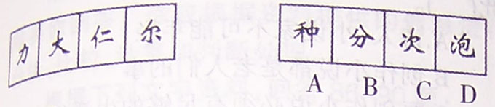
67．
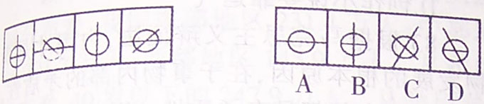
68．
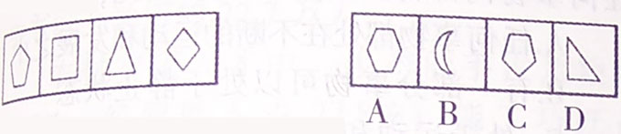
69．
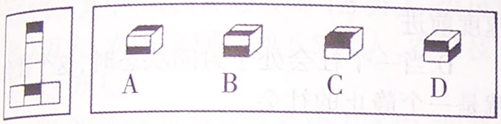
70．
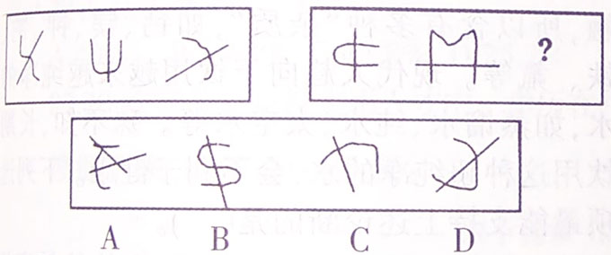
71．
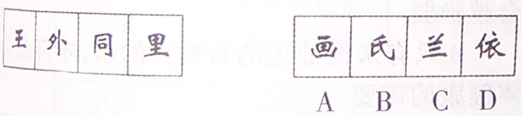
72．
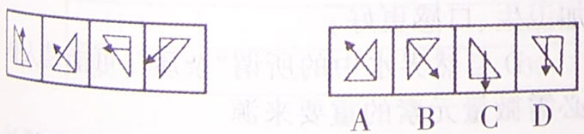
73．
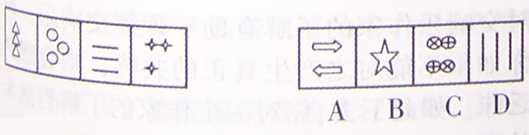
74．
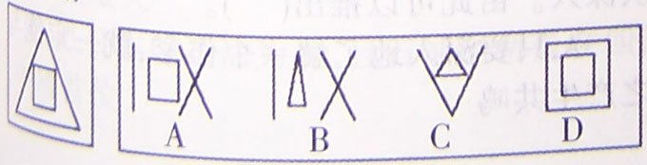
75．
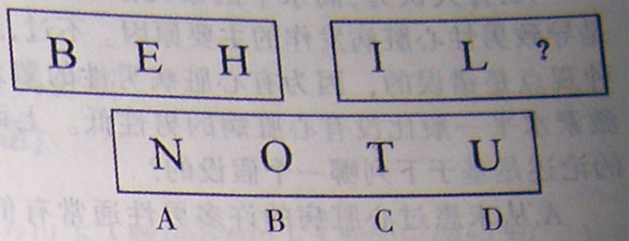
四、演绎推理：每道题给出一段陈述，这段陈述被假设是正确的，不容置疑的。要求你根据这段陈述。选出一个答案。注意。正确的答案应与所给的陈述相符合，不需要任何附加说明即可以从陈述中直接推出。
76．《读书报》准备推出一种订报有奖的促销活动。如果你订了下半年的《读书报》的话，就可以免费获赠下半年的《广播电视周报》。推出这个活动之后，报社每天都在统计新订户的情况，结果令人非常失望。
以下哪项如果为真，最能够解释这项促销活动没能成功的原因?（ ）
A．根据邮局发行部门统计，《广播电视周报》并不是一份十分有吸引力的报纸
B．根据一项调查的结果，《读书报》的订户中有些已经同时订了《广播电视周报》
C．《广播电视周报》的发行渠道很广，订户比《都市青年报》还要多一倍
D．《读书报》没有考虑很多人的订阅习惯。大多数报刊订户在去年年底已经订了今年一年的《广播电视周报》
77．孕妇很容易出现维生素缺乏症状，有人认为这不是由于饮食中缺乏维生素造成的，而通常是由于腹内婴儿生长时对维生素的大量需求造成的。
为了评价上述结论的确切程度，以下哪项操作最为重要?（ ）
A．对某个缺乏维生素的孕妇的日常饮食进行检测，确定其中维生素的含量
B．对某个不缺乏维生素的孕妇的日常饮食进行检测，确定其中维生素的含量
C．对孕妇的科学食谱进行研究，以确定有利于孕妇摄入足量维生素的最佳食谱
D．对日常饮食中维生素足量的一个孕妇和一个非孕妇进行检测，并分别确定她们是否缺乏维生素
78．有人认为，高水平的睾丸激素荷尔蒙是导致男性心脏病发作的主要原因。不过，这种观点是错误的，因为有心脏病男性的睾丸激素水平一般比没有心脏病的男性低。
上面的论述是基于下列哪一个假设的?（ ）
A．从未患过心脏病的许多男性通常有低水平的睾丸激素
B．患心脏病不会显著降低男性的睾丸激素的水平
C．除了睾丸激素以外的荷尔蒙水平显著影响一个人患心脏病的可能性
D．男性的心脏病和降低睾丸激素是一个相同原因的结果
79．为了打破过去电影节上只有一部最佳影片的限制，今年的电影节准备按历史片、爱情片等几种专门的类型分别评选最佳影片，这样就可以使电影工作者的工作能够得到更为公平的对待，也可以使观众和电影爱好者对电影的优劣有更多的发言权。
以下哪项假设最可能是上述评比制度改革所隐含的前提?（ ）
A．划分影片类型，对于规范影片拍摄有重要的引导作用
B．每一部影片都可以按照这几种专门的类型来进行分类
C．观众和电影爱好者在进行电影评论时喜欢进行类型的划分
D．按照类型来进行影片的划分，不会使有些冷门题材的影片被忽视
80．在一次国际会议上，来自四个国家的五位代表被安排坐在一张圆桌。为了使他们能够自由交谈，事先了解到以下情况：甲是中国人，还会说英语；乙是德国人，还会说汉语；丙是英国人，还会说法语；丁是日本人，还会说法语；戊是日本人，还会说德语。
请问如何安排?（ ）
A．甲丙戊乙丁 B．甲丁丙乙戊 C．甲乙丙丁戊 D．甲丙丁戊乙
81．网络已经逐步成为求职者获取信息的主要渠道，但也给各种网络诈骗提供了可乘之机。目前网络招聘广告最大的弊病就是缺乏真实性。
因此，（ ）。
A．应当避免在网上应聘工作
B．对网上招聘信息的真实性要持警惕态度
C．网上的招聘广告都是不可信的
D．国家应当加强对商业性网站的控制
82．文学作品离不开现实生活，没有深入体验生活的人是不可能写出优秀作品的。
因此，（ ）。
A．诗人、小说家不可能年轻 B．创作小说都是老人们的事
C．要创作小说必须有足够的生活经验 D．创作小说要靠运气
83．根据马克思主义辩证法，内因才是事物发展的根本原因，在于事物内部的矛盾性。任何事物内部都具有矛盾性。
因此，（ ）。
A．任何事物都处在不断的运动和发展之中
B．有一部分事物可以处于静止状态
C．处于运动和发展中的事物都以同样的速度前进
D．当一个社会处于封闭状态时，这个社会就是一个静止的社会
84．自然界的水因与大气、土壤、岩石等接触，所以含有多种“杂质”，如钙、镁、钾、钠、铁、氟等。现代人趋向于饮用越来越纯净的水，如蒸馏水、纯净水、太空水等。殊不知，长期饮用这种超纯净的水，将不利于健康。
下列选项最能支持上述论断的是（ ）。
A．人们对饮食卫生越注重，人体的健康就会越脆弱
B．只有未经处理的自然界的水，才符合人体健康的需要
C．超纯净水之所以大受欢迎，是因为它更加卫生、口感更好
D．自然界水中的所谓“杂质”，可能是人体必需微量元素的重要来源
85．大家都公认交响乐是高雅音乐，通过对交响乐作家的了解有助于理解交响乐。但你如果不能与之产生真正的共鸣，则会感到乏味。如此下去，你对一个作家的了解当然无从深人。
由此可以推出（ ）。
A．只要深入地了解一个作家，就一定能与之产生共鸣
B．感之愈深，自然爱之愈切
C．爱之愈切，才越喜爱交响乐
D．越喜爱交响乐，你就会越喜欢那个作家
第四部分 资料分析
（共15题）
所给出的图、表或一段文字均有5个问题要你回答。你应根据资料提供的信息进行分析、比较、计算和判断处理。
根据下列文字资料，回答第86～90题。
以下是2006年农村实用人才现状：从区域分布看，我国东部地区231.4万人、中部地区201．7万人、西部地区145.9万人。从年龄分布看，40岁以下的247.9万人。从学历看，中专以上的22.7万人。
农村实用人才中，生产能手占总数的56.7％，经营能人占27.8％，能工巧匠占15.5％。其中，农民高级技师1.5万人，农民技师7万人，农民助理技师6.5万人，农民技术员35.3万人。
86．2006年我国农村实用人才中，东部地区人数占总人数的（ ）。
A．40％ B．34.8％ C．42.8％ D．25.2％
87．2006年我国农村实用人才中，学历在中专以下人数和中专以上人数的比例约为（ ）。
A．33：1 B．25：l C．29：1 D．27：1
88．2006年我国农村实用人才中，生产能手的人数比经营能人多（ ）万人。
A．177.3 B．184.6 C．167.3 D．198.2
89．2006年我国农村实用人才中，能工巧匠有（ ）万人。
A．90 B．89.5 C．89.7 D．89.8
90．上述材料中不能推出的是（ ）。
A．2006年我国农村实用人才中，年龄在40岁以上的人占总人口的57.2％
B．2006年我国农村实用人才中，从区域分布看东部的人数最多
C．2006年我国农村实用人才中，中专以上学历的人不到5％
D．在我国农村实用人才中，能工巧匠指的是农民高级技术师、农民技师、农民助理、农民助理技师和农民技术员
根据下表，回答第91-95题。

四个国家1998年能源消费情况

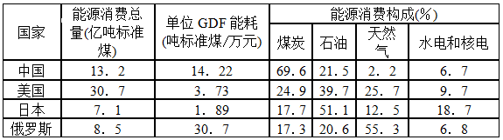

91．列表数据表明（ ）。
A．中国的能源消费以煤为主，核电消费最大
B．美国矿物能源消费构成较均衡，石油消费量最大
C．日本以石油为主，石油消费量在四国中居首位
D．俄罗斯以天然气为主，天然气消费量在四国中居首位
92．美国1998 F消费煤炭总量为（ ）万吨。
A．85723 B．91503 C．76443 D．101163
93．1998年，下列四个国家中，哪个国家水电和核电消费量最小?（ ）
A．中国 B．美国 C．日本 D．俄罗斯
94．1998年，下列四个国家中，哪个国家石油消费量最小?（ ）
A．中国 B．美国 C．日本 D．俄罗斯
95．1998年，上面四个国家天然气消费总量为（ ）亿吨。
A．12.7391 B．13.7683 C．15.6492 D．13.8247
根据下图，回答第96-100题。

2006年1月液晶电视产品的尺寸比例结构
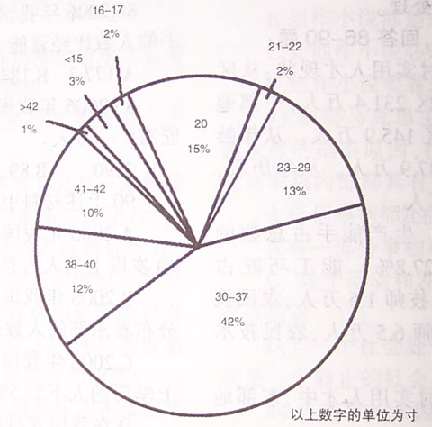
96．以上所列的液晶电视尺寸的市场占有率中，尺寸为20寸的排名第几?（ ）
A．第二 B．第三 C．第四 D．第五
97．市场占有率前三的尺寸的液晶电视占整个市场的（ ）。
A．60％ B．70％ C．69％ D．67％，
98．尺寸为20寸的液晶电视的市场占有率约是尺寸为16～17寸的液晶电视市场占有率的（ ）倍。
A．7．5 B．7 C．15 D．5
99．在液晶电视机中主导地位的产品的尺寸是（ ）寸。
A．23～29 B．20 C．30～37 D．<15
100．下列推论中最缺乏根据的是（ ）。
A．液晶电视机的多数产品还是集中在30～37寸产品上
B．大于37寸的产品，由于等离子电视机的竞争，很难取得优势
C．低于30寸的产品，又在与显像管电视机的争夺中处于劣势
D．30～37寸液晶电视机是目前电视机市场上的主力产品

重庆市2008年上半年面向社会公开考试录用公务员
《行政职业能力测验》试卷参考答案及解析
